**一、PID简述**

1.观察PID的公式可以发现：Kp乘以误差e(t)，用以消除当前误差；积分项系数Ki乘以误差e(t)的积分，用于消除历史误差积累，可以达到无差调节；微分项系数Kd乘以误差e(t)的微分，用于消除误差变化，也就是保证误差恒定不变。由此可见，P控制是一个调节系统中的核心，用于消除系统的当前误差，然后，I控制为了消除P控制余留的静态误差而辅助存在，对于D控制，所占的权重最少，只是为了增强系统稳定性，增加系统阻尼程度，修改PI曲线使得超调更少而辅助存在。

2. P控制对系统性能的影响：

开环增益越大，稳态误差减小（无法消除，属于有差调节）

过渡时间缩短

稳定程度变差

3.I控制对系统性能的影响：

消除系统稳态误差（能够消除静态误差，属于无差调节）

稳定程度变差

4.D控制对系统性能的影响：

减小超调量

减小调节时间（与P控制相比较而言）

增强系统稳定性

增加系统阻尼程度

5.PD控制对系统性能的影响：

减小调节时间

减小超调量

增大系统阻尼，增强系统稳定性

增加高频干扰

6.PI控制对系统性能的影响：

提高系统型别，减少系统稳态误差

增强系统抗高频干扰能力

调节时间增大

**二、PID分类**

1. 单环PID

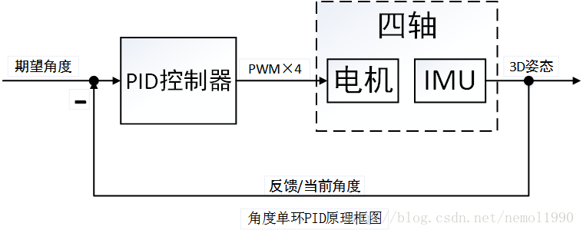

2.串级PID

包含两个PID控制算法，把他们串起来了(更精确的说是套起来)。这样可以增强系统的抗干扰性(也就是增强稳定性)，因为有两个控制器控制飞行器，它会比单个控制器控制更多的变量，使得飞行器的适应能力更强。

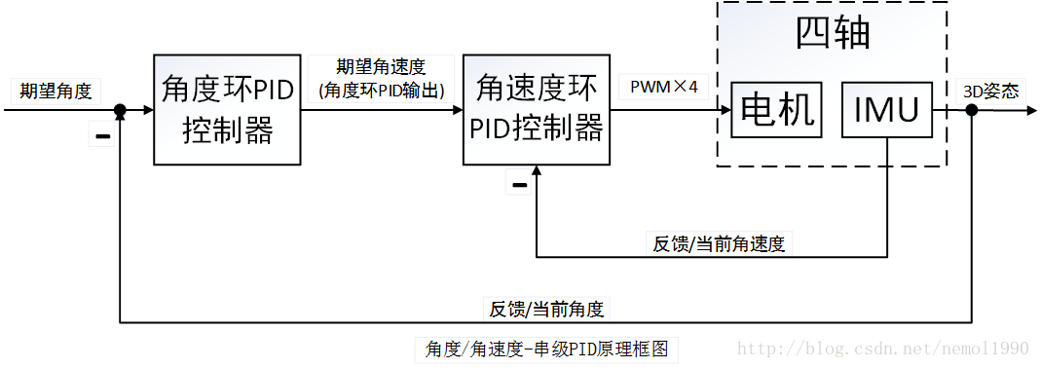

伪代码如下：

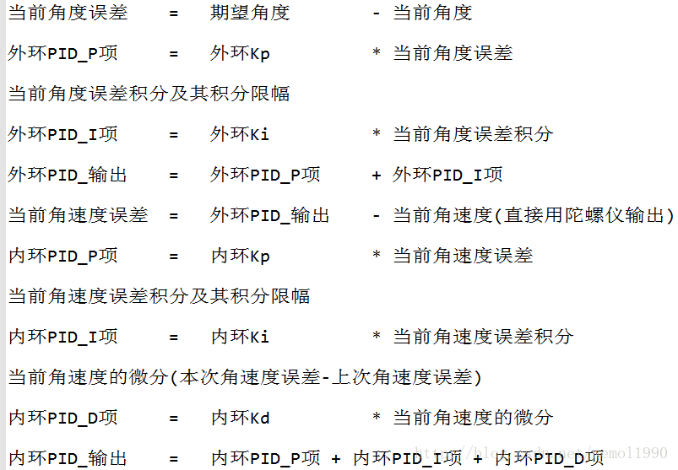

内环的PID输出才是直接控制运动系统的参数，其直接获得了IMU输出的角速度的测量值。

在整定串级PID时的经验则是：先整定内环PID，再整定外环P。

**三、关于姿态解算的分析**

1.惯性器件

在姿态解算中，或者说在惯性导航中，依靠的一个重要器件就是惯性器件，包括了加速度计和陀螺仪。陀螺仪的特性就是高频特性好，可以测量高速的旋转运动；而加速度计的低频特性好，可以测量低速的静态加速度。无论是何种算法(互补滤波、梯度下降、甚至是Kalman滤波器)，都离不开对当地重力加速度g的测量和分析。惯性导航利用的就是静态性能好的加速度计去补偿动态性能好的陀螺仪漂移特性，得到不飘并且高速的姿态跟踪算法，因此基于惯性器件的姿态解算，加速度计是老大，它说了算。

2.定点飞行

为了让四轴平稳的悬停或飞行在半空中，四个电机必须提供准确的力矩->假设力矩与电机PWM输出呈线性关系，也就是必须提供准确的4路PWM->4路PWM由遥控器输入(期望角度)、PID算法及其参数和姿态解算输出(当前角度)组成，假设遥控器输入不变(类似脱控)、PID算法及其参数也较为准确(PID参数无需十分精确，但只要在某个合理的范围内，控制品质差不了多少)，也就是姿态解算的输出必须是十分准确的，可以真实反应飞行器的实际角度->姿态解算的结果由加速度计和陀螺仪给出，根据前述惯性导航的描述，加速度计补偿陀螺仪，因此要得到精确的姿态解算结果，务必要求加速度输出精确的重力加速度g->这里仅讨论悬停飞行，因此忽略掉额外的线性加速度(事实证明，在四轴强机动飞行过程中，线性加速度必须要考虑并消除)，假设加速度计输出重力加速度g，这个重力加速度g必须十分“精确”。

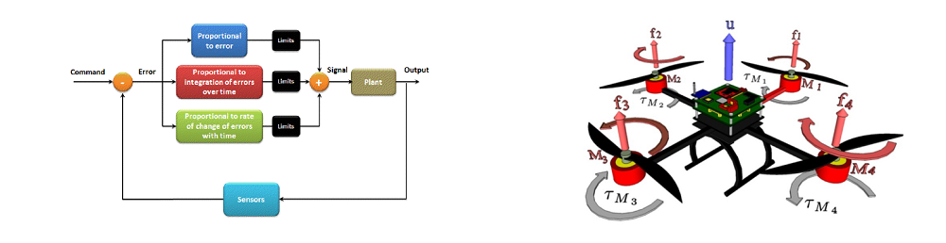

3. 姿态解算

姿态解算(attitude algorithm),是指把陀螺仪，加速度计, 罗盘等的数据融合在一起，得出飞行器的空中姿态，飞行器从陀螺仪器的三轴角速度通过四元数法得到俯仰，航偏，滚转角，这是快速解算，结合三轴地磁和三周加速度得到漂移补偿和深度解算。

4.姿态的数学模型坐标系

姿态解算需要解决的是四轴飞行器和地球的相对姿态问题。地理坐标系是固定不变的，正北，正东，正上构成了坐标系的X，Y，Z轴用坐标系R表示，飞行器上固定一个坐标系用r表示，那么我们就可以适用欧拉角，四元数等来描述r和R的角位置关系。

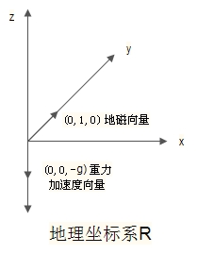

**四、四元数与欧拉角**

1.什么是四元数

四元数是简单的超复数，是由实数加上三个虚数单位 i、j、k 组成，而且它们有如下的关系： i^2 = j^2 = k^2 = -1， i^0 = j^0 = k^0 = 1 , 每个四元数都是 1、i、j 和 k 的线性组合，即是四元数一般可表示为a + bk+ cj + di，其中a、b、c 、d是实数。

对于i、j、k本身的几何意义可以理解为一种旋转，其中i旋转代表X轴与Y轴相交平面中X轴正向向Y轴正向的旋转，j旋转代表Z轴与X轴相交平面中Z轴正向向X轴正向的旋转，k旋转代表Y轴与Z轴相交平面中Y轴正向向Z轴正向的旋转，-i、-j、-k分别代表i、j、k旋转的反向旋转。

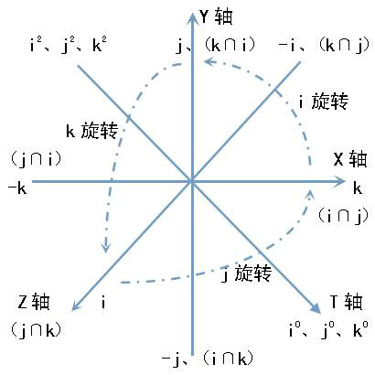

2.什么是欧拉角

欧拉角指的是：以世界坐标系为参考坐标系(一定记住是世界坐标系)，使用x,y,z三个值来分别表示绕(世界的)x轴、y轴、z轴旋转（顺时针）的角度量值。其取值是在[0, 360]间。一般用roll, pitch, yaw来表示这些分量的旋转值。因为是以世界坐标系为参考坐标系，因此每一次的旋转都不会影响到后续的旋转转轴，它无法表示任意轴的旋转，缺点是会产生万向锁的问题。

轴-角对：三次变换我们最终可以计算出旋转轴以及绕该旋转轴旋转的角度量，从而编程一次变换。缺点是插值不平滑，可能会有跳跃。(文档上说，欧拉角同样存在这个问题)。优点：可解决欧拉角的万向锁问题。

2.四元数与欧拉角的转化与应用

姿态有多种数学表示方式，常见的是四元数，欧拉角，旋转矩阵和轴-角对。在四轴飞行器中使用到了四元数和欧拉角,姿态解算的核心在于旋转。姿态解算中使用四元数来保存飞行器的姿态，包括旋转和方位。在获得四元数之后，会将其转化为欧拉角，然后输入到姿态控制算法中。姿态控制算法的输入参数必须要是欧拉角。AD值是指MPU6050的陀螺仪和加速度值，3个维度的陀螺仪值和3个维度的加速度值，每个值为16位精度。AD值必须先转化为四元数，然后通过四元数转化为欧拉角。在四轴上控制流程如下图：

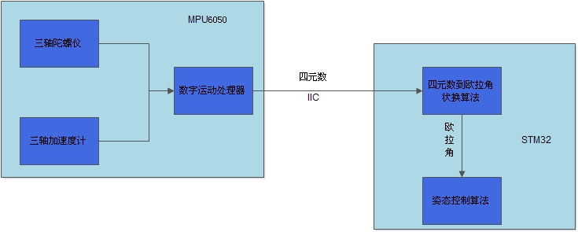

下面是用四元数表示飞行姿态的数学公式，从MPU6050中采集的数据经过下面的公式计算就可以转换成欧拉角，传给姿态PID控制器中进行姿态控制.

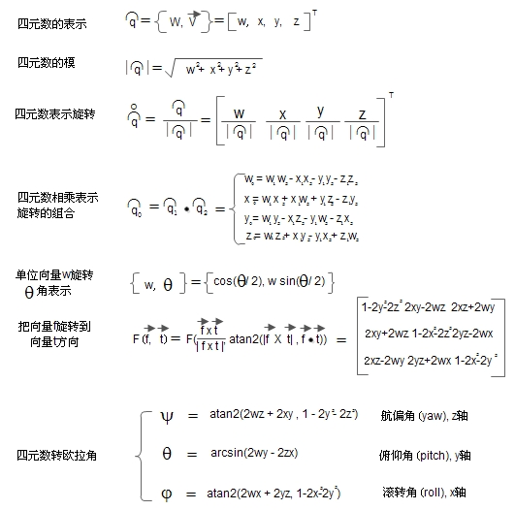

3.实现细节

四轴飞行器运用姿态解算计算出空间三轴欧拉角。结构框架如图2所示，陀螺仪采样三轴角速度值，加速度传感器采样三轴加速度值，而磁力传感器采样得到三轴地磁场值，将陀螺仪、加速度传感器、磁力传感器采样后的数据进行标定、滤波、校正后得到三轴欧拉角度，其中陀螺仪和加速度传感器选用MPU6050芯片，磁力传感器选用HMC5883L芯片，采用IIC总线与主控板通信。

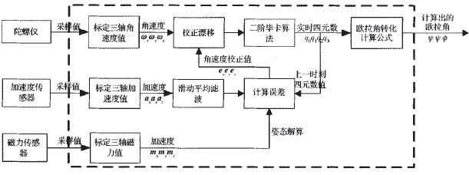

4.定高飞行

当需要定高时，高度作为外环，z轴加速度作为内环，进行高度PID控制。其中，PID输出为油门值，油门给定电子调速器值，电子调速器控制电机使空间三轴欧拉角和高度变化。

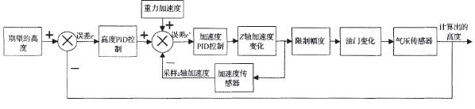

<http://bbs.loveuav.com/thread-229-1-1.html> --- 关于PID控制的详解

<http://www.anotc.com/Articles/Browse/3> --- 关于匿名六轴的PID详解

<http://bbs.loveuav.com/thread-39-1-2.html> --- 关于四元数与姿态解算的详解

<http://www.cnblogs.com/cg_ghost/archive/2012/02/25/2368211.html> --- 欧拉角与四元数的转化